Оконные функции и партиции
https://freesql.com/ (новый домен к https://livesql.oracle.com/landing/ для работы с 23ai)
- Определить сотрудников, чья зарплата выше средней по департаменту, и показать разницу. Применить ранжирование в рамках каждого департамента по убыванию зарплаты.
SELECT
employee_id,
first_name,
last_name,
department_id,
salary,
ROUND(AVG(salary) OVER (PARTITION BY department_id), 3) "avg_salary_dept",
ROUND(salary - AVG(salary) OVER (PARTITION BY department_id), 3) "diff_from_avg",
RANK() OVER (PARTITION BY department_id ORDER BY salary DESC) rank_in_dept
FROM hr.employees
ORDER BY department_id, rank_in_dept;
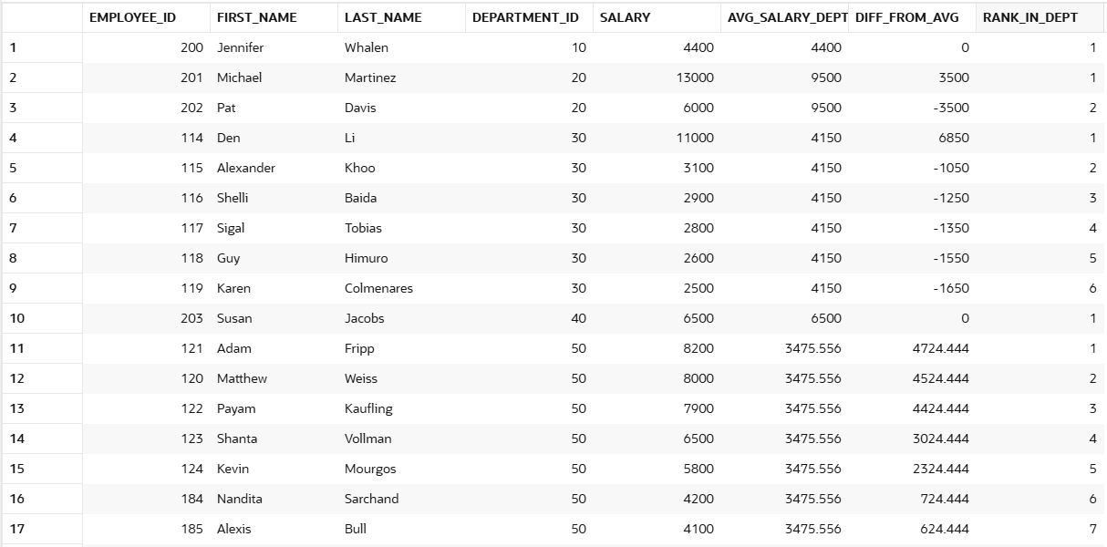
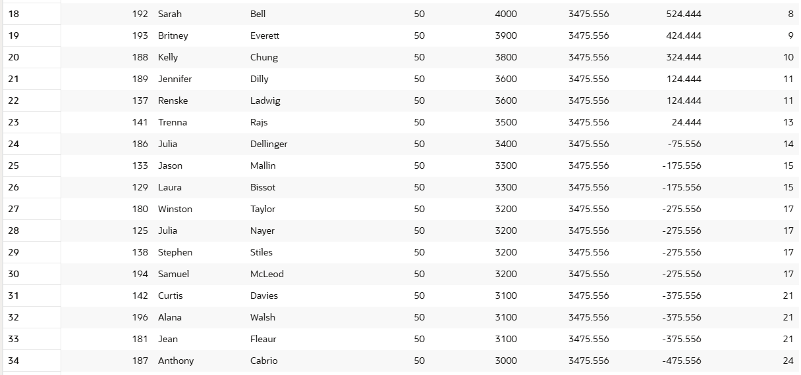
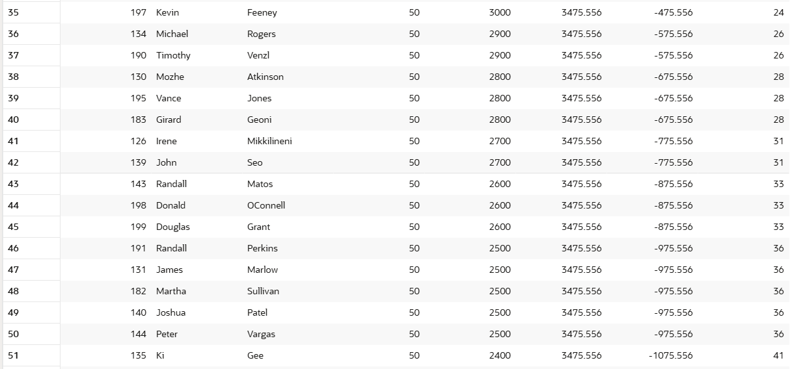
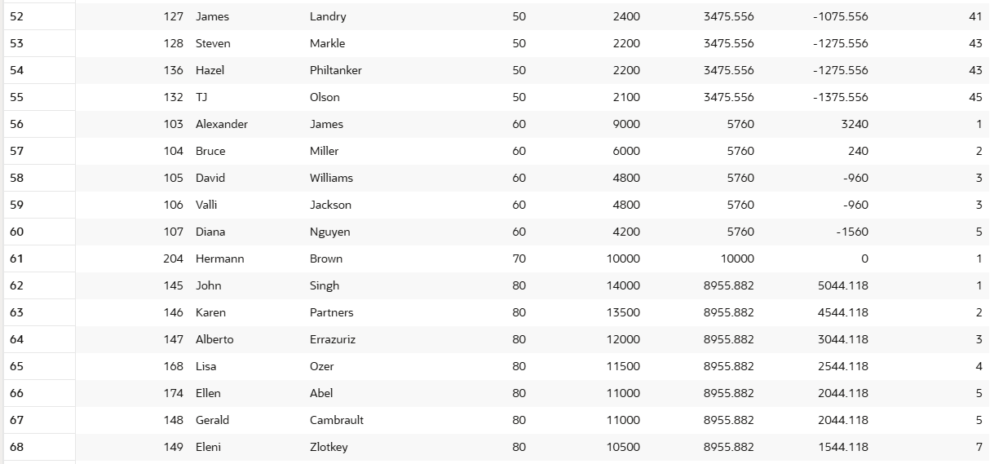
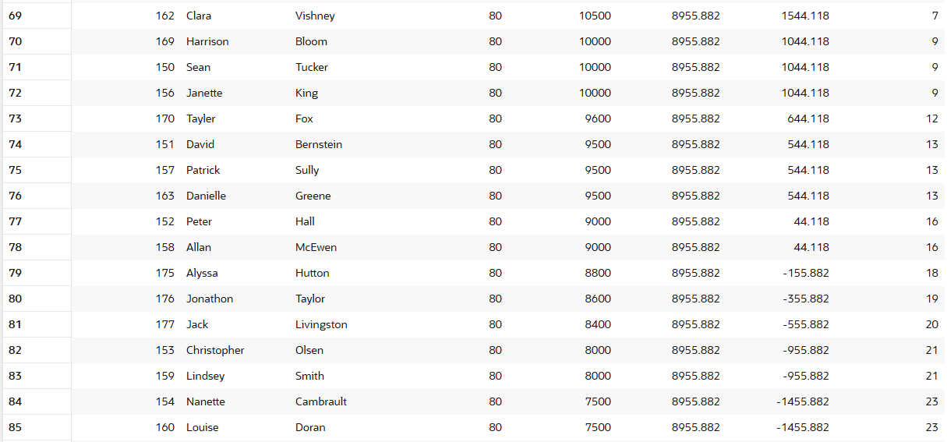
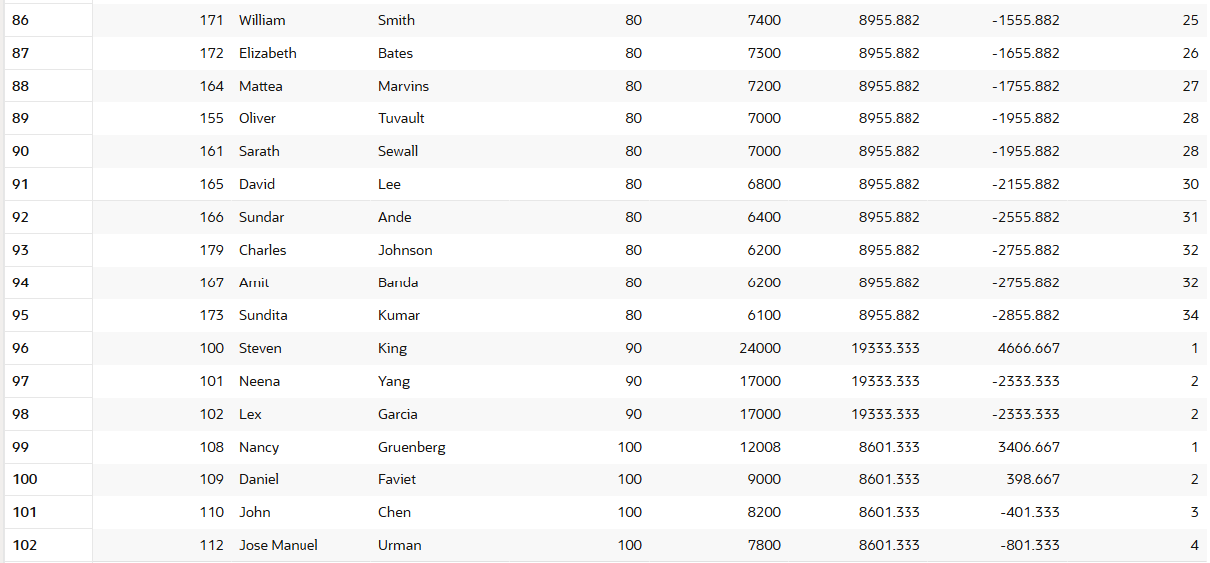
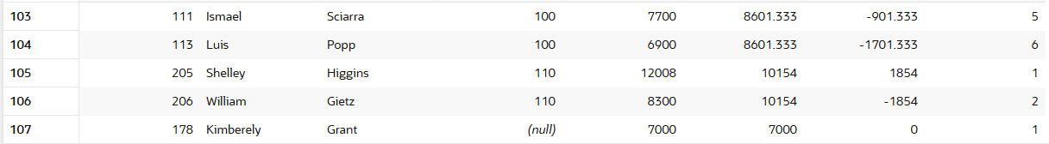

Как не трудно заметить, ранжирование работает также, как и в большинстве таблиц лидеров. Однозначные места склеиваются в одно и дают одинаковый номер, с перескакиванием через количество дублей. Например, есть два 43-их места, но после 43-его места идёт 45-ое.
DENSE_RANK делает тоже самое, но без перескакиваний через количество дублей.
Самый большой департамент, что под номером 50, насчитывает аж 45 сотрудников.

- Найти сотрудников, которые входят в топ-3 по разной зарплате в каждом департаменте.
SELECT *
FROM (
SELECT
employee_id,
first_name,
last_name,
department_id,
salary,
DENSE_RANK() OVER (PARTITION BY department_id ORDER BY salary DESC) rank_in_dept
FROM hr.employees
)
WHERE rank_in_dept <= 3
ORDER BY department_id, rank_in_dept;

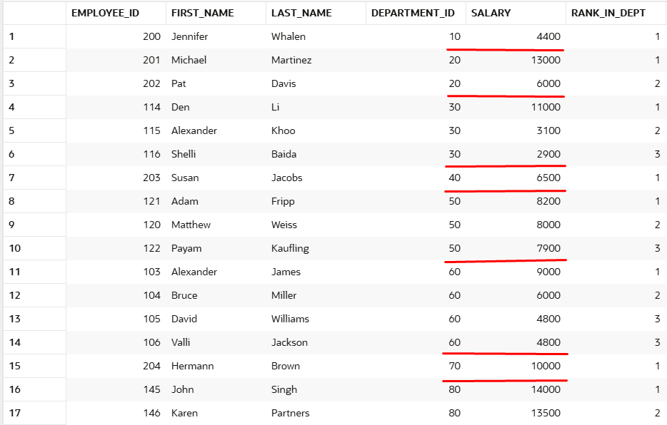
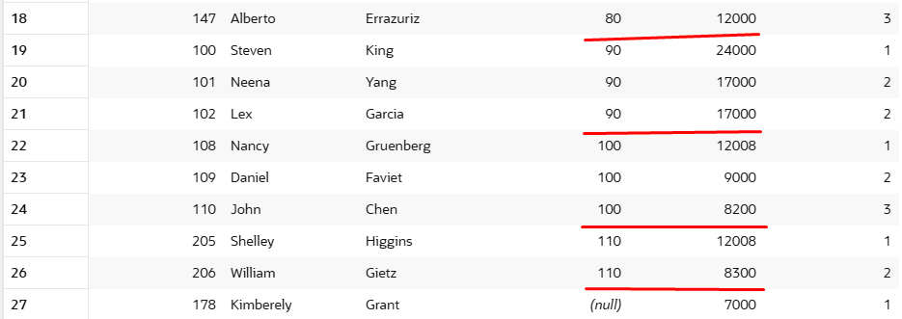
Подводный камень в том и заключается, что без ранжирования (с обычной сортировкой + LIMIT 3), туда не попадут люди с одинаковой зарплатой. Даже если бы 3 человека получали одинаковую сумму, это должно считаться за одно место, а не заполнить все 3 кортежа LIMIT 3.

- Определить «карьерный возраст» сотрудника в департаменте. Для каждого сотрудника показать его дату найма и порядковый номер по дате найма внутри департамента. Удобно находить «ветеранов» своих департаментов.
SELECT
employee_id,
first_name,
last_name,
department_id,
hire_date,
ROW_NUMBER() OVER (PARTITION BY department_id ORDER BY hire_date ASC) hire_order
FROM hr.employees
ORDER BY department_id, hire_order;
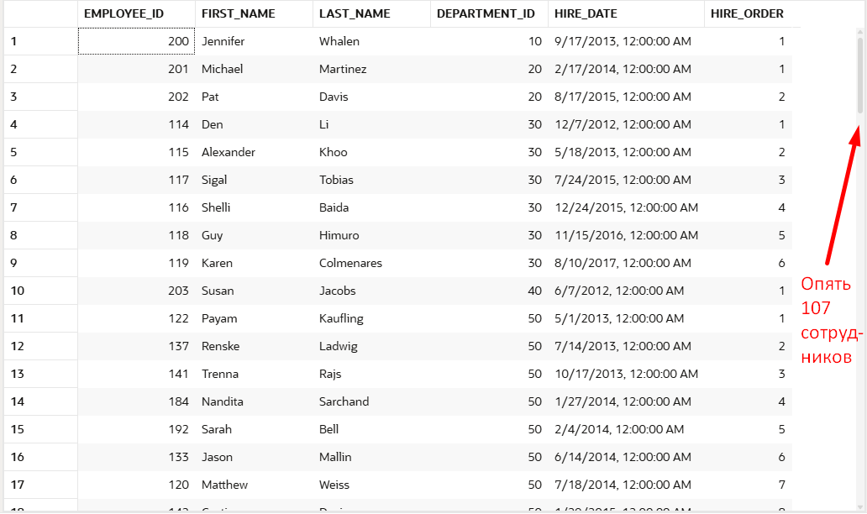
ROW_NUMBER()
- Присваивает уникальный порядковый номер каждой строке в рамках окна (PARTITION BY + ORDER BY).
- Даже если значения одинаковые (например, зарплата у двух сотрудников совпадает), номера будут разные.
- Никаких «связанных мест» — всегда строгая последовательность: 1, 2, 3, 4, …

Иными словами, этот ROW_NUMBER даёт совершенно противоположный эффект к RANK, чем DENSE_RANK к этому же RANK.

- Вычислить долю зарплаты каждого сотрудника в фонде департамента и во всей фирме.
SELECT
employee_id,
first_name,
last_name,
department_id,
salary,
SUM(salary) OVER (PARTITION BY department_id) dept_total_salary,
ROUND(salary / SUM(salary) OVER (PARTITION BY department_id), 4) dept_sal_share,
SUM(salary) OVER () all_total_salary,
ROUND(salary / SUM(salary) OVER (), 4) all_sal_share
FROM hr.employees
ORDER BY department_id, dept_sal_share DESC;
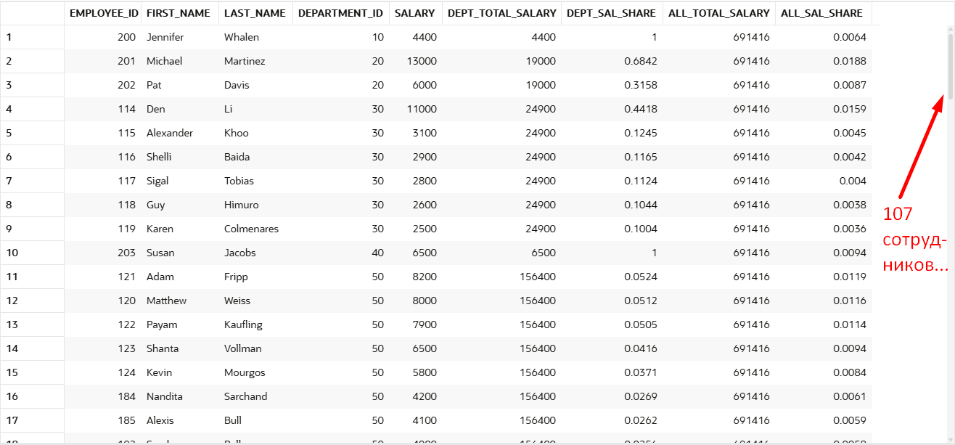
Это задание скорее на понимание того, как вообще влияет наличие PARTITION на итоговый результат.

- Для каждого сотрудника вывести его зарплату, а также зарплату коллеги, нанятого раньше, и коллеги, нанятого позже.
SELECT
employee_id,
first_name,
last_name,
hire_date,
LAG(salary) OVER (ORDER BY hire_date) prev_salary,
salary,
LEAD(salary) OVER (ORDER BY hire_date) next_salary
FROM hr.employees
ORDER BY hire_date;
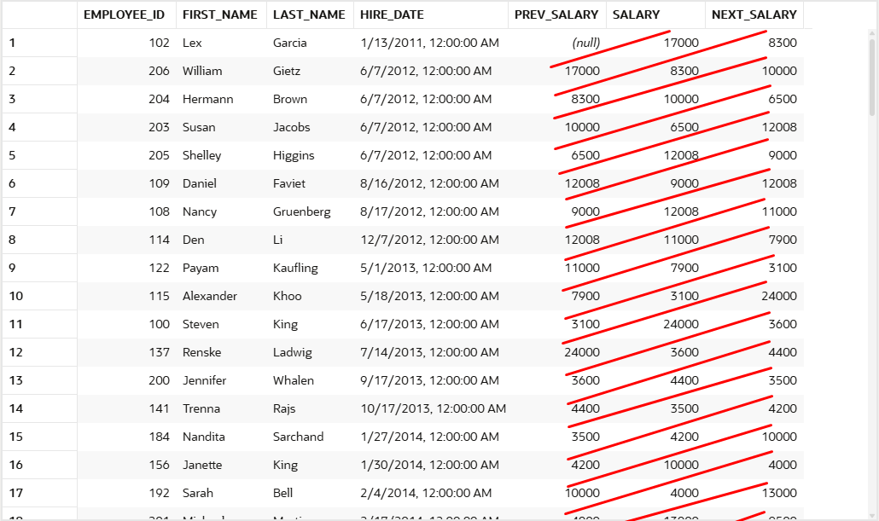
Это задание на понимает того, что существуют LAG и LEAD. В случае отсутствия соседа, просто получим (null).

- Разбить сотрудников на квартильные группы по зарплате. Показать только «границы» квартилей (сколько сотрудников в каждой квартиле).
SELECT
salary_quartile,
MIN(salary) min_salary,
MAX(salary) max_salary,
COUNT(*) cnt
FROM (
SELECT
salary,
NTILE(4) OVER (ORDER BY salary DESC) salary_quartile
FROM hr.employees
) t -- можно так создавать синоним на результат подзапроса (виртуальную таблицу)
-- пусть он и не нужен здесь
GROUP BY salary_quartile
ORDER BY salary_quartile;
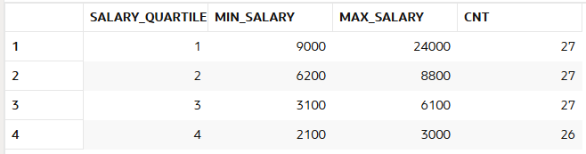
Данное задание на понимание, что такое NTILE (резчик на равное число кортежей). Чтобы не выводить опять 107 сотрудников, было добавлено некоторое усложнение с группировкой (по этим самым квартилям).
Терминологическая подсказка к заданию:
- Квартиль — это термин из статистики. Он делит упорядоченный набор данных на четыре равные части (по 25%). Например, зарплаты сотрудников можно разделить на квартильные группы: нижний квартиль (25% самых низких), второй квартиль и т.д. Именно поэтому в SQL используется функция NTILE(4) — она разбивает данные на квартильные группы. Здесь не обязательно делить на 4 части.
- Квартал — это календарное деление года на четыре части (январь–март, апрель–июнь и т.д.). Это термин из календаря/бухгалтерии, а не из статистики. Деление на 4 части обязательное из самого определения квартала.

- Разбить сотрудников на квартильные группы по зарплате. Вывести только топ-3 сотрудника из каждого квартиля.
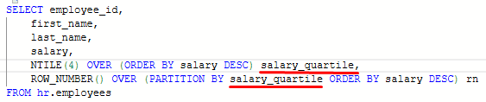
Так нельзя, будет ошибка: ORA-00904: "SALARY_QUARTILE": invalid identifier
Используем ещё один вложенный подзапрос:
SELECT employee_id,
first_name, last_name,
salary, salary_quartile,
rn
FROM (
SELECT employee_id,
first_name, last_name,
salary, salary_quartile,
ROW_NUMBER() OVER (PARTITION BY salary_quartile ORDER BY salary DESC) rn
FROM (
SELECT employee_id,
first_name, last_name,
salary,
NTILE(4) OVER (ORDER BY salary DESC) salary_quartile
FROM hr.employees
)
)
WHERE rn <= 3
ORDER BY salary_quartile, rn;
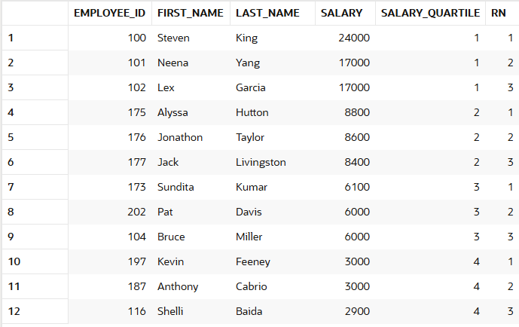
Задание на понимание того, что никак от вложенности не избежишь, ограничения движка Oracle. Иначе постоянно будет ORA-00904
- Разбить сотрудников на квартильные группы по зарплате. Показать долю зарплаты квартиля в общей сумме.
SELECT
salary_quartile,
SUM(salary) AS total_quartile_salary,
ROUND(SUM(salary) / SUM(SUM(salary)) OVER (), 4) share_of_company
FROM (
SELECT
salary,
NTILE(4) OVER (ORDER BY salary DESC) salary_quartile
FROM hr.employees
)
GROUP BY salary_quartile
ORDER BY salary_quartile;
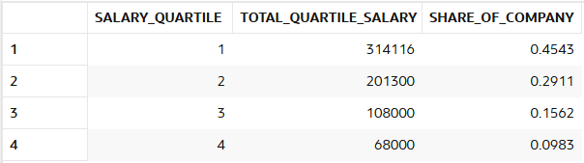
Столкнулись с проблемой двойной суммы, что ещё и нормально.

- Определить сотрудников выше медианы зарплаты. Для каждого сотрудника рассчитать процентный ранг по зарплате. Вывести только тех, у кого PERCENT_RANK ≥ 0.5 (то есть они находятся в верхней половине распределения зарплат). Дополнительно показать их позицию в департаменте через DENSE_RANK.
SELECT employee_id,
first_name, last_name,
department_id, salary,
perc_rank, dept_rank
FROM (
SELECT employee_id,
first_name, last_name,
department_id, salary,
ROUND(PERCENT_RANK() OVER (ORDER BY salary), 3) perc_rank,
DENSE_RANK() OVER (PARTITION BY department_id ORDER BY salary DESC) dept_rank
FROM hr.employees
) t
WHERE perc_rank >= 0.5
ORDER BY perc_rank DESC, dept_rank;
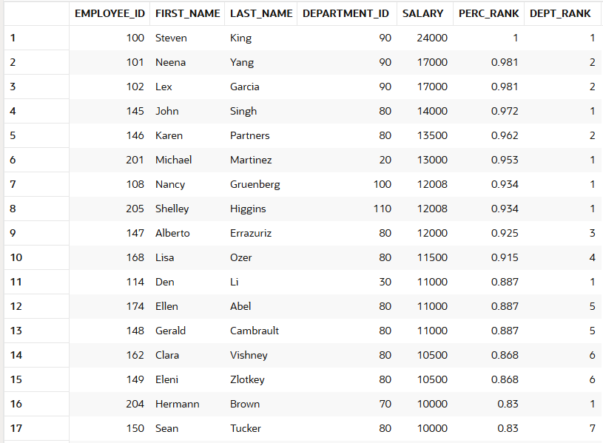
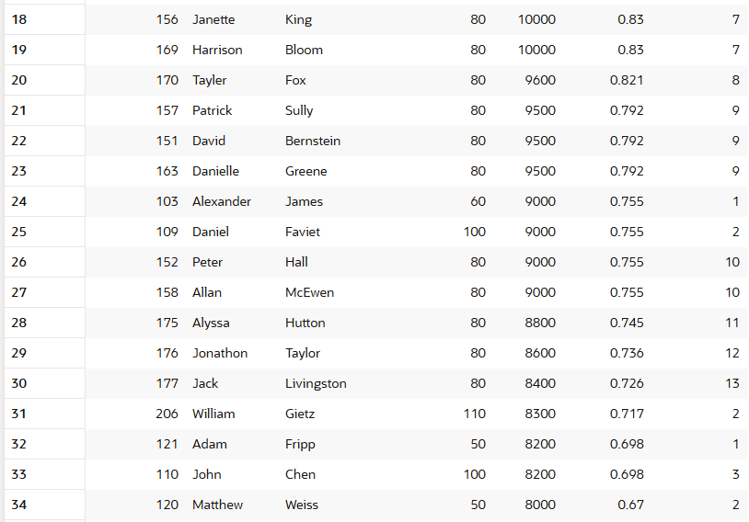
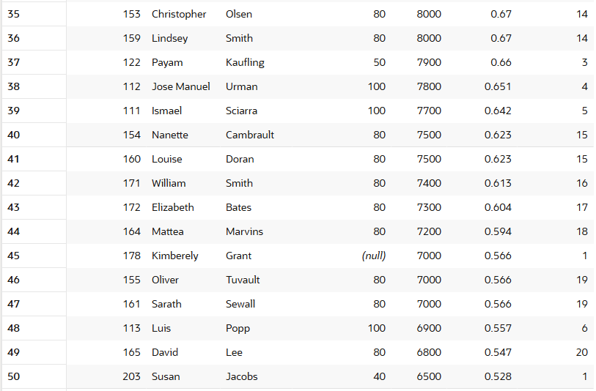
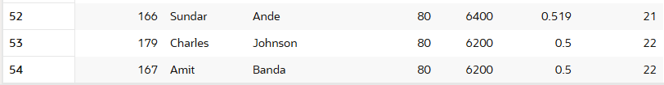

Задание на новую оконную функцию: PERCENT_RANK

- Для каждого департамента рассчитать статистическую взаимосвязь между зарплатой сотрудников и годом их найма:
- Использовать выборочную ковариацию (COVAR_SAMP) для оценки направления и силы совместного изменения зарплаты и года найма.
- Использовать коэффициент корреляции (CORR) для измерения линейной зависимости между этими показателями.
- Отсортировать департаменты по убыванию корреляции.
SELECT department_id,
ROUND(COVAR_SAMP(salary, EXTRACT(YEAR FROM hire_date))
OVER (PARTITION BY department_id), 4) AS covar_salary_hire,
ROUND(CORR(salary, EXTRACT(YEAR FROM hire_date))
OVER (PARTITION BY department_id), 4) AS corr_salary_hire
FROM hr.employees
ORDER BY corr_salary_hire DESC;

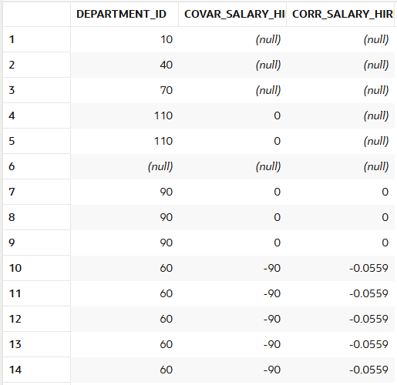
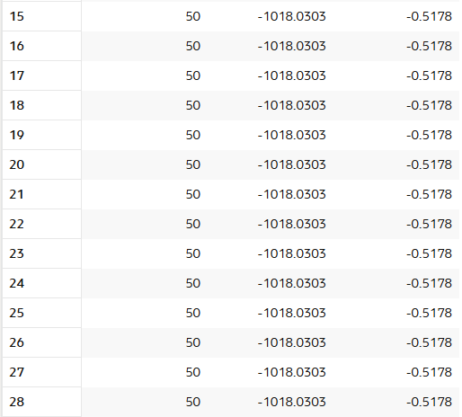
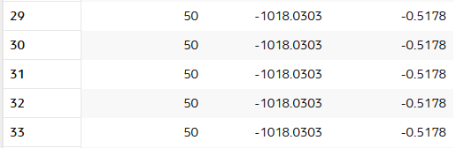
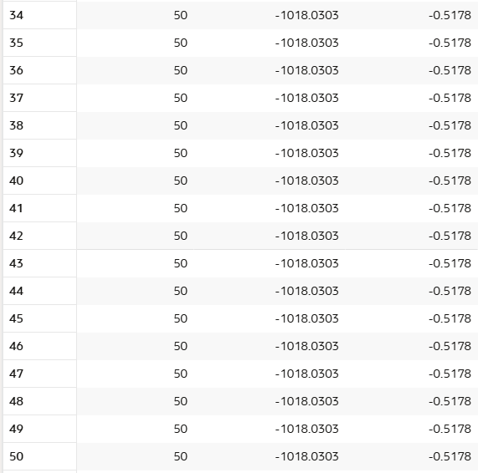
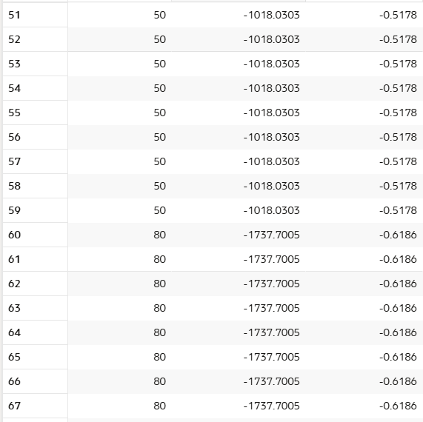
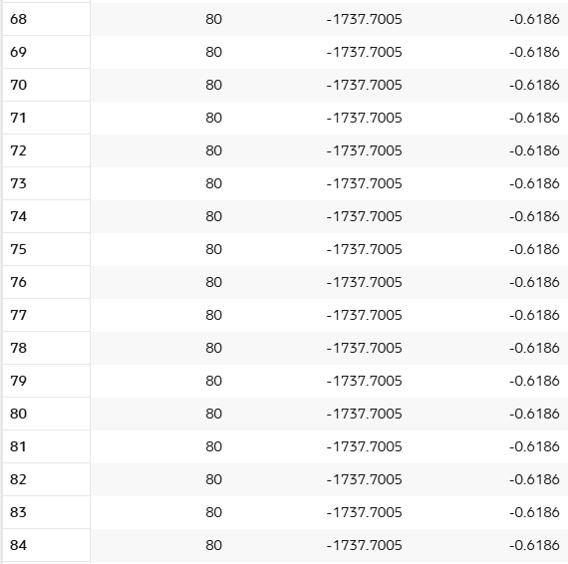
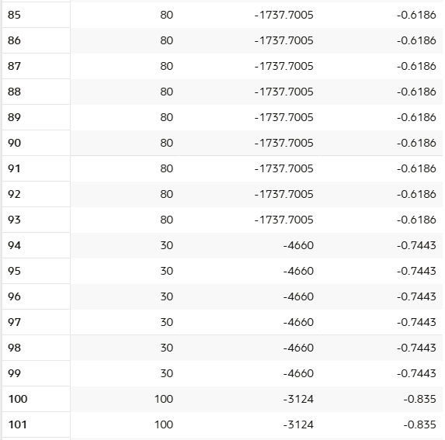
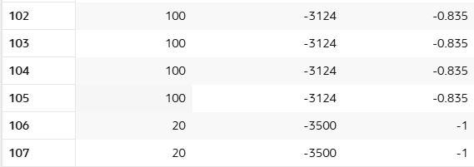
Почему все числа отрицательные
Мы считаем ковариацию и корреляцию между зарплатой и годом найма.
- Если значения отрицательные, это значит, что существует обратная зависимость:
  - чем позже нанят сотрудник (год больше), тем ниже его зарплата;
  - или наоборот: сотрудники с более высокими зарплатами были наняты раньше.
- Ковариация (COVAR_SAMP) показывает направление совместного изменения:
  - положительная → оба показателя растут вместе;
  - отрицательная → один растёт, другой падает.
- Корреляция (CORR) нормирует ковариацию в диапазон от −1 до +1:
  - близко к −1 → сильная обратная связь;
  - близко к +1 → сильная прямая связь;
  - около 0 → связи почти нет.
👉 В нашем случае отрицательные значения означают, что в данных компании более ранние наймы связаны с более высокими зарплатами, а новые сотрудники получают меньше.

Не знаю, на сколько уместно задание для студента, т.к. статистика – деликатная тема. Статистика больше подходит для нейросетей, чем для информатизации предприятий. Тем ни менее, без статистики невозможна была вообще хоть какая-то разработка любой ИИ-модели, т.к. совершенно не понятно, какие улучшения вводить в ту или иную модель, не видя, что улучшает навыки модели, а что ухудшает. Процесс обучения моделей, вообще полностью зависимый от статистики, каким бы методом мы не пользовались.

